
ข่าวพยากรณ์และเตือนภัยการระบาดศัตรูพืช !!!
สำนักงานเกษตรจังหวัดตราด
“ลดต้นทุนและปลอดภัย หากเกษตรกรใช้การจัดการศัตรูพืชแบบผสมผสาน”
ประจำเดือน กุมภาพันธ์ พ.ศ. 2561 (ฉบับที่ 5/2561)

หนอนเจาะผลทุเรียน

ในช่วงนี้ ทุเรียนอยู่ในระยะพัฒนาการของผลจนถึงระยะเก็บเกี่ยวซึ่งเป็นระยะที่เหมาะสำหรับการระบาดของหนอนเจาะผลทุเรียน สำนักงานเกษตรจังหวัดตราดขอแจ้งให้เกษตรกรหมั่นสำรวจแปลงทุเรียนและเฝ้าระวังการระบาดของหนอนเจาะผลทุเรียน
รูปร่างลักษณะและชีวประวัติ
ตัวเต็มวัยของหนอนเจาะผลทุเรียนเป็นผีเสื้อกลางคืน มีชื่อวิทยาศาสตร์ว่า Conogethes punctiferalis ผีเสื้อมีสีเหลืองและมีจุดสีดำกระจายทั่วปีก เมื่อกางปีกออกกว้างประมาณ 2.3 เซนติเมตร ผีเสื้อจะวางไข่ที่ผลทุเรียน และไข่จะฟักเป็นตัวหนอนภายใน 4 วัน ตัวหนอนมีลำตัวสีขาว หัวสีน้ำตาล เมื่อตัวหนอนมีอายุมากขึ้นจะเปลี่ยนเป็นสีน้ำตาลอ่อน แล้วพัฒนาเป็นสีน้ำตาลเข้มและมีจุดสีดำทั่วลำตัว หนอนที่โตเต็มที่ขนาดยาวประมาณ 1.5 - 1.8 เซนติเมตร หนอนที่นำมาเลี้ยงด้วยผลละหุ่ง มีอายุตามระยะการเจริญเติบโต คือ ระยะไข่ 4 วัน หนอน 12 - 13 วัน ดักแด้ 7 - 9 วัน ผีเสื้อเพศผู้ 10 - 18 วัน ผีเสื้อเพศเมีย 14 - 18 วัน

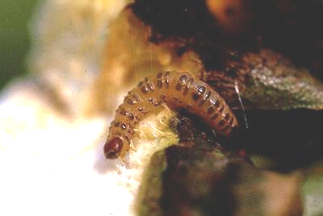 | 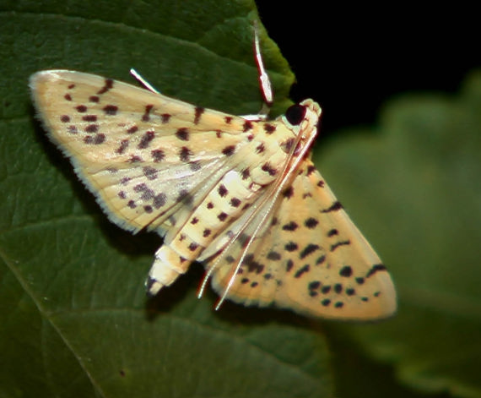
ระยะตัวหนอน | ระยะตัวเต็มวัย

ลักษณะการทำลาย
ผีเสื้อตัวเมียจะวางไข่ไว้ที่ผิวผลทุเรียน ตัวหนอนที่ฟักออกจากไข่ จะแทะกินผิวเปลือกผลทุเรียน ตั้งแต่ผลขนาดเล็กที่อายุประมาณ 2 เดือน จนถึงผลใหญ่ จนกระทั่งตัวโตขึ้นจึงเจาะเข้าไปกินอยู่ภายในผล หลังจากหนอนเจริญเติบโตเต็มที่แล้วจะออกมาเข้าดักแด้อยู่ระหว่างหนามของผล โดยมีใยและมูลของหนอนหุ้มตัว แล้วจึงฟักออกมาเป็นผีเสื้อตัวเต็มวัย ผลทุเรียนที่ถูกหนอนทำลายจะเน่าและร่วง เนื่องจากมีเชื้อราเข้าทำลายซ้ำ เนื้อทุเรียนเน่า ผิวผลทุเรียนเปรอะเปื้อนด้วยมูลของหนอน และมีน้ำไหลเยิ้มเมื่อผลใกล้แก่ หนอนเจาะผลที่เพิ่งฟักออกจากไข่ชอบอาศัยอยู่ในบริเวณระหว่างผลที่ติดกันเป็นคู่ ทำให้ผลทุเรียนที่ติดกันเป็นคู่ ถูกทำลาย มากกว่าผลเดี่ยวๆ

พืชอาหาร
ทุเรียน ลำไย ละหุ่ง เงาะ ฝ้าย ถั่วเหลือง ถั่วเขียว ทับทิม มะม่วง นุ่น และโกโก้
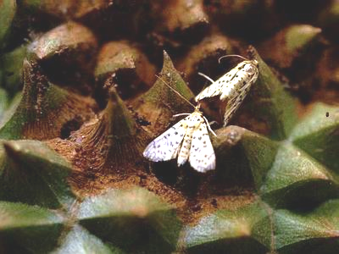 | 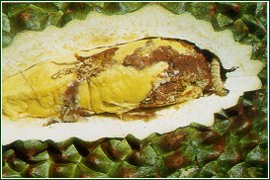 | 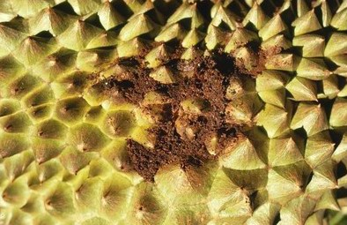
ลักษณะการทำลายของหนอนเจาะผลทุเรียน

การแพร่กระจายและฤดูที่มีการระบาด
หนอนเจาะผลทุเรียนแพร่ระบาดในพื้นที่ปลูกทุเรียนของภาคใต้และภาคตะวันออก โดยพบระบาดมากระหว่างเดือนมีนาคม - พฤษภาคม

ศัตรูธรรมชาติ
ตัวห้ำ : มวนพิฆาต Eocanthecona furcellata, มวนเพชฌฆาต Sycanus collaris, ต่อหลวง ต่อรัง แมงมุม
ตัวเบียน : แตนเบียนโคทีเซีย Cotesia sp., แตนเบียน Braconidae

การป้องกันและกำจัด
1. หมั่นสำรวจติดตามสถานการณ์หนอนเจาะผลและศัตรูธรรมชาติทุกสัปดาห์ในช่วงกุมภาพันธ์ - พฤษภาคมโดยสำรวจร้อยละ 10 ของต้นทั้งหมด ตรวจนับ 5 ผล/ต้น ทั้งจำนวนหนอนเจาะผลและศัตรูธรรมชาติ
2. หมั่นตรวจดูผลทุเรียนเมื่อพบรอยที่หนอนทำลาย ให้ใช้ไม้หรือลวดแข็งเขี่ยตัวหนอนออกมาทำลาย
3. ตัดแต่งผลทุเรียนไม่ให้มีมากหรือชิดติดกันเกินไป หรือใช้กระดาษแข็งหรือกิ่งไม้คั่นผลที่สมบูรณ์ติดกันเป็นคู่ เพื่อป้องกันไม่ให้ตัวเต็มวัยวางไข่หรือตัวหนอนหลบอาศัยอยู่
4. ผลทุเรียนที่เน่าและร่วงเพราะถูกหนอนเข้าทำลาย ควรเก็บไปเผาทำลาย
5. ใช้กับดักแสงไฟสีน้ำเงิน-ดำ (black-blue light trap) เพื่อดูประชากรของตัวเต็มวัย แล้วนำมาทำลาย
6. อนุรักษ์ศัตรูธรรมชาติไว้ควบคุมหนอนเจาะผลตามธรรมชาติ
7. ใช้สารสกัดจากสะเดาฉีดพ่นที่ผลทุเรียน เมื่อพบตัวเต็มวัย 1 ตัว ในกับดักแสงไฟ
8. ใช้สารเคมี เมื่อพบผลทุเรียนถูกทำลายร้อยละ 10 ต่อต้น หลังการตัดแต่งผล สารเคมีที่มีประสิทธิภาพในการป้องกันกำจัดหนอนเจาะผลทุเรียน ได้แก่ เอ็นโดซัลแฟน ไซฟลูทริน ไซเพอร์เมทริน/โฟซาโลน คลอร์ไพริฟอส และแลมป์ดาไซฮาโลทริน เป็นต้น อัตราการใช้ตามคำแนะนำในฉลาก

กลุ่มอารักขาพืช สำนักงานเกษตรจังหวัดตราด
46 ถ. ราษฎร์นิยม ต. บางพระ อ. เมืองตราด จ. ตราด
โทร. ๐๓๙-๕๑ ๑๐๐๘ โทรสาร ๐๓๙-๕๒๓๓๘๕
http://www.trat.doae.go.th
E-mail: aragkha_trat@hotmail.com
ผู้จัดทำ: นางสาวครองทรัพย์ สิงหราช ที่ปรึกษา: นายวินัย ขยันยิ่ง

